ПОСТАНОВЛЕНИЕ
АДМИНИСТРАЦИИ СЕРАФИМОВИЧСКОГО
МУНИЦИПАЛЬНОГО РАЙОНА
ВОЛГОГРАДСКОЙ ОБЛАСТИ
________________________________________________________________
от 08.10.2020 № 419

Об определении мест выпаса и прогона
сельскохозяйственных животных и птицы
на территории Среднецарицынского сельского поселения
Серафимовичского муниципального района
Волгоградской области
В соответствии с Федеральным законом от 06 октября 2003 года № 131-ФЗ "Об общих принципах организации местного самоуправления в Российской Федерации", руководствуясь статьей 11 Земельного кодекса Российской Федерации, пунктом 2 статьи 3.3 Федерального закона от 25.10.2001 № 137-ФЗ «О введении в действие Земельного кодекса Российской Федерации», пунктом 2 статьи 1 Закона Волгоградской области от 16.01.2018 N 7-ОД "О некоторых вопросах упорядочения выпаса и прогона сельскохозяйственных животных и птицы на территории Волгоградской области",
ПОСТАНОВЛЯЮ:
1. Утвердить места выпаса и прогона сельскохозяйственных животных и птицы на земельных участках, государственная собственность на которые не разграничена, расположенных на территории Среднецарицынского сельского поселения Серафимовичского муниципального района Волгоградской области согласно приложению, схемам № 1, 2 , 3, 4, 5, 6, 7, 8.
2. Рекомендовать владельцам сельскохозяйственных животных и птицы соблюдать выпас и прогон сельскохозяйственных животных и птицы на территориях, определенных в пункте 1 настоящего постановления.
3. Настоящее постановление вступает в силу с момента подписания, подлежит официальному опубликованию в печатном издании и размещению на официальном сайте администрации Серафимовичского муниципального района Волгоградской области в информационно-телекоммуникационной сети «Интернет».
4. Контроль за исполнением настоящего постановления возложить на первого заместителя главы Серафимовичского муниципального района Н.К. Анисимову.

Глава Серафимовичского
муниципального района С.В. Пономарев

ПРИЛОЖЕНИЕ
к Постановлению Администрации
Серафимовичского муниципального района
Волгоградской области
№ 419 от 08.10.2020

Места выпаса и прогона сельскохозяйственных животных и птицы на земельных участках, находящихся в муниципальной собственности, а также земельных участках, государственная собственность на которые не разграничена на территории Среднецарицынского сельского поселения Серафимовичского района Волгоградской области

№ п/п | Наименование населенного пункта | Номер стада | Места выпаса сельскохозяйственных  животных и птицы | Место сбора сельскохозяйственных животных в стадо | Маршрут прогона сельскохозяйственных животных и птицы к местам выпаса
1 | х.Среднецарицынский | 1 | Земельный участок, государственная собственность на который не разграничена, площадью 730000 кв.м, примерно в 225 м в западном направлении от земельного участка с кадастровым номером 34:27:120004:9, расположенного по ул.Лесная, д.15, х.Коротовский  (Схема №2) | 1) юго-восточная окраина хутора, примерно в 70 м на восток от земельного участка с кадастровым номером 34:27:120003:319, расположенного по ул.Калинина, д.39, х.Среднецарицынский (Схема №1)  2) западная окраина хутора, примерно в 115 м на юго-запад от земельного участка с кадастровым номером 34:27:120003:25, расположенного по пер.Заречный, д.21, х.Среднецарицынский  (Схема №1) | 1) По улицам:  ул.Солнечная, от д.1 до д.7, по ул.Радужная до ул.Калинина, д.39  ул.Солнечная, д.18 до д.10  пер.Виноградный, д.11 до д.7  пер.Осиновый, от д.8 до д.2  пер.Молодежный, от д.10 до д.4;  ул.Калинина от д.3 до д.29; от д.31 до д.33;  ул.Садовая, от д.4 до д.33; от д.33 до ул.Калинина, д.64;  ул.Садовая, д.24 до д.38;  ул.Черикова, от д.11 до пер.Сиреневый, д.2;  пер.Луговой от д.11 до д.3;  пер.Короткий от д.8 до ул.Садовая, д.44;  ул.Садовая от д.57 до д.40 по пер.Луговой до ул.Калинина, д.39;  пер.Чёрикова, от д.3 до д.1;  ул.Калинина, от д.66 до д.78;  ул.Калинина от д.47 до д.41, далее до места сбора №1 (Схема №1);  2) По улицам:  пер.Цветочный от д.1 до д.7; от д.7 до пер.Заречный, д.8;  пер.Заречный от д.1 до д.15; от д.15 до д.21,  далее до места сбора №2  (Схема №1).
2 | х.Среднецарицынский | 2 | Земельный участок, государственная собственность на который не разграничена, площадью 96870 кв.м, примерно в 140 м в восточном направлении от земельного участка с кадастровым номером 34:27:120003:169, расположенного по  ул.Калинина, д.18,  х.Среднецарицынский  (Схема №4) | Северо-восточная окраина хутора, примерно в 60 м на восток от земельного участка с кадастровым номером 34:27:120003:169, расположенного по ул.Калинина, д.18,  х.Среднецарицынский  (Схема №3) | 1) По улицам:  ул. Садовая от д. № 9 до д.№3;  ул.Солнечная от д.№6 до д.№2;  пер.Молодежный от д.9 до д.1;  ул.Калинина от д.№1 до д. № 18;  пер.Рабочий от д.№14 до пер.Речной, д.№2;  пер. Речной от д.№2 до ул.Калинина д.№30;  пер.Светлый от д.№14 до ул.Калинина д.№30;  пер.Светлый от д. № 12 до ул.Калинина д.№18;  пер.Речной от д.№1 до д.№5 далее до ул.Калинина, д.№18  пер.Речной от д.12 до д.№5;  пер.Вишневый от д. №4 до д.№2;  пер.Вишневый от д.№3 до ул.Калинина д. №4  ул.Калинина от д.№2 до д.№18 (Схема №3)
3 | х. Коротовский | 1 | Земельный участок, государственная собственность на который не разграничена, площадью 232300 кв.м, примерно в 535 м в северо-западном направлении от земельного участка с кадастровым номером 34:27:120005:736, расположенного по ул.Раздольная, д.42,  х.Коротовский  (Схема №6) | Северо-восточная окраина хутора, примерно в 140 м на северо-восток от земельного участка, расположенного по ул.Раздольная, д.3, х.Коротовский  (Схема №5) | 1) По улицам:  ул.Лесная от д.№1 до д.№17; ул.Центральная от д.№36 до д.№34; ул.Центральная от д.№2 до д.№34; ул.Раздольная от д. № 12 до ул.Раздольная строение №1;  ул.Центральная от д.№ 6 до пер.Ясный, д.6 далее до ул.Раздольная, д.№1;  ул.Центральная, д.№34 до пер.Ясный, д.№6, далее до ул.Раздольная, д.1;  пер.Березовый от д.№ 10 до д.№2;  ул.Раздольная от д. № 40 до д.№30  ул.Центральная от д.23 до ул.Раздольная, д.№22, далее до ул.Раздольная, д.№1 (Схема №6)
4 | х.Фомихинский | 1 | Земельный участок, государственная собственность на который не разграничена, площадью 547000 кв.м, примерно в 350 м в юго-западном направлении от земельного участка с кадастровым номером 34:27:120005:1, расположенного по ул.Победы, д.9, х.Фомихинский  (Схема №8) | Восточная окраина хутора, примерно в 200 м на юго-запад от земельного участка с кадастровым номером 34:27:120001:1, расположенного по ул.Победы, д.9 х.Фомихинский  (Схема №7) | 1) По улицам:  ул.Жемчужная от д. № 17 до ул.Победы, строение № 3;  пер.Родниковый от д. № 9 до ул.Победы, строение №3;  ул.Блинова, д.7 до ул.Победы, строение 3;  ул.Кленовая от д.6 до д.2, далее до ул.Победы;  ул. Урасова М.И. от д. № 13 до ул.Урасова М.И., строение №1а;  ул.Казанская от д.20 до ул.Урасова, стр.1а;  ул.Урасова, стр.1а до ул.Победы, далее до ул.Победы,стр.4  ул.Степная от д.11 до д.1, далее до ул.Победы, стр.4  (Схема№ 7)

Схема №1
Места сбора и маршрут прогона сельскохозяйственных животных и птицы
в х.Среднецарицынский Серафимовичского района Волгоградской области (стадо №1)

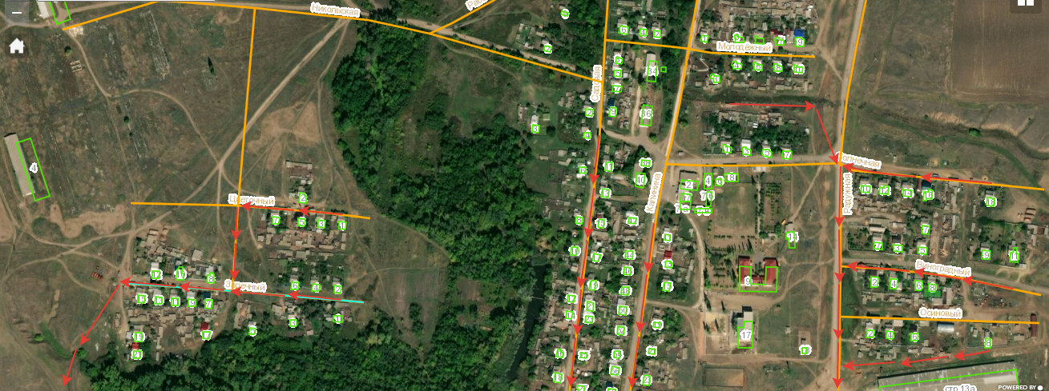
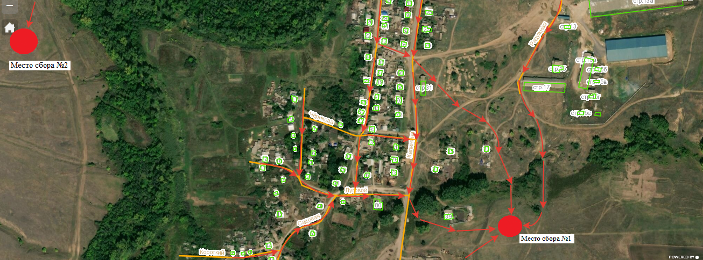
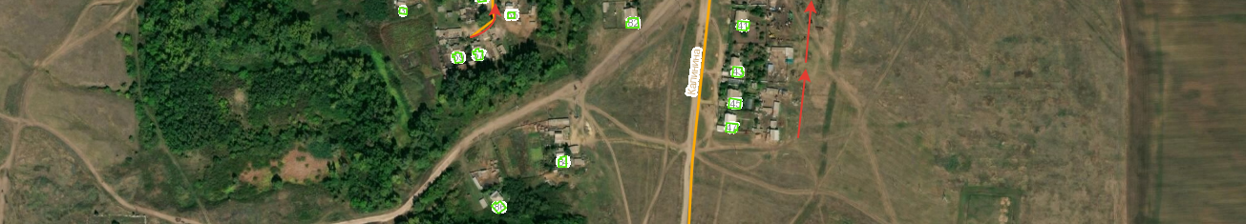

Условные обозначения:
- место сбора стада
- маршрут прогона сельскохозяйственных животных и птицы

Схема № 2
Места выпаса и маршрут прогона сельскохозяйственных животных и птицы
в х.Среднецарицынский Серафимовичского района Волгоградской области (стадо №1)
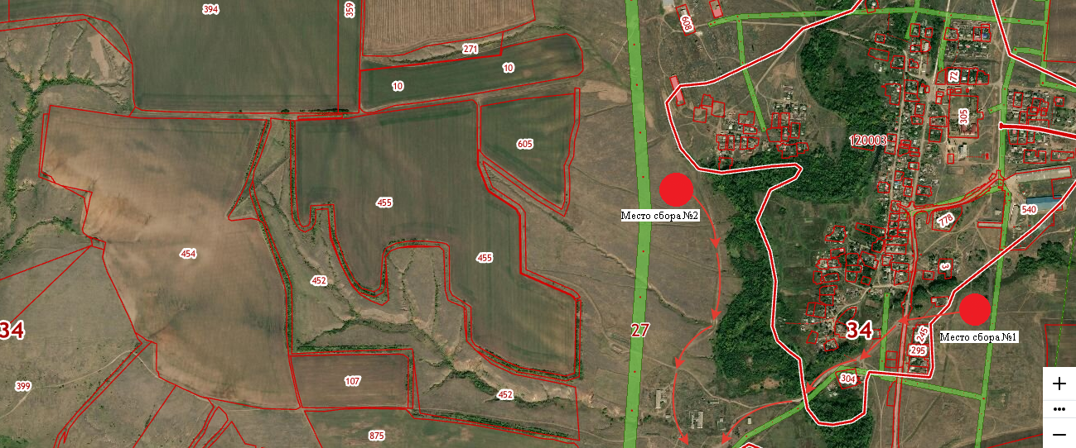
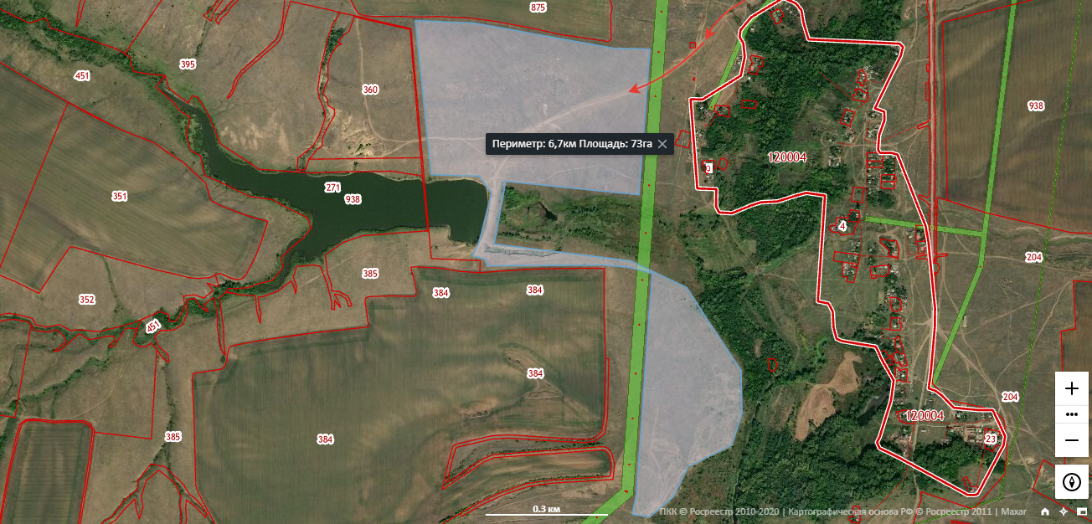

Условные обозначения:
- место сбора стада
- маршрут прогона сельскохозяйственных животных и птицы
- места выпаса сельскохозяйственных животных и птицы

Схема №3
Места сбора и маршрут прогона сельскохозяйственных животных и птицы
в х.Среднецарицынский Серафимовичского района Волгоградской области (стадо №2)
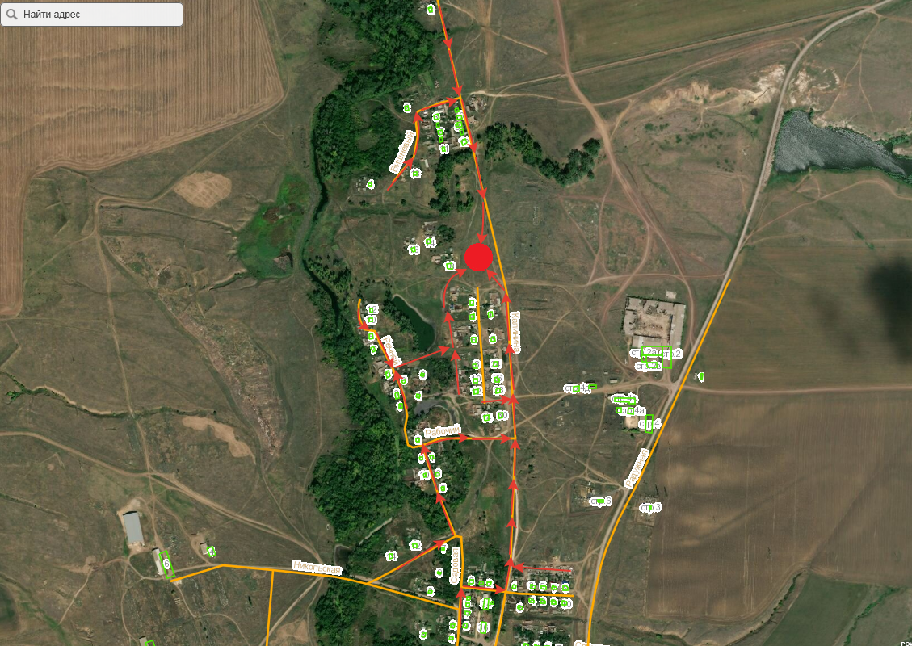
Схема № 4
Места выпаса и маршрут прогона сельскохозяйственных животных и птицы
в х.Среднецарицынский Серафимовичского района Волгоградской области (стадо №2)
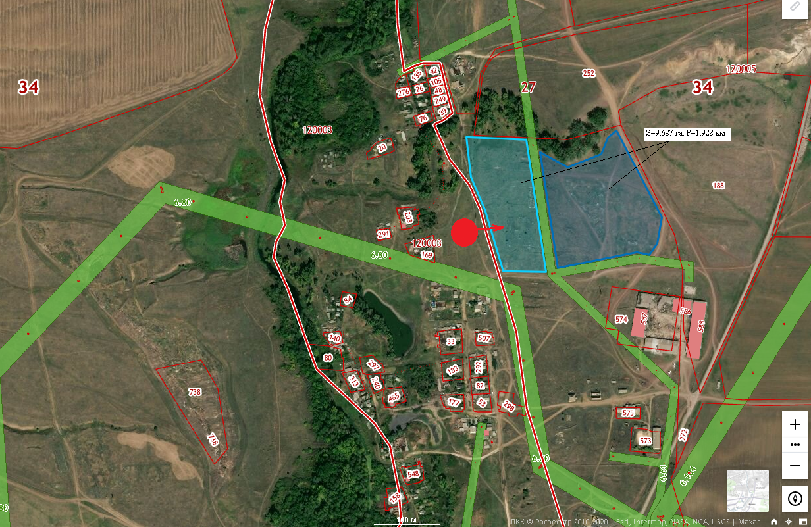
Условные обозначения:
- место сбора стада
- маршрут прогона сельскохозяйственных животных и птицы
- места выпаса сельскохозяйственных животных и птицы
Схема №5
Места сбора и маршрут прогона сельскохозяйственных животных и птицы
в х.Коротовский Серафимовичского района Волгоградской области
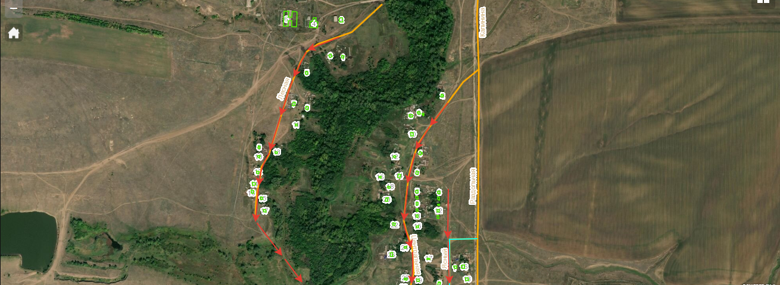
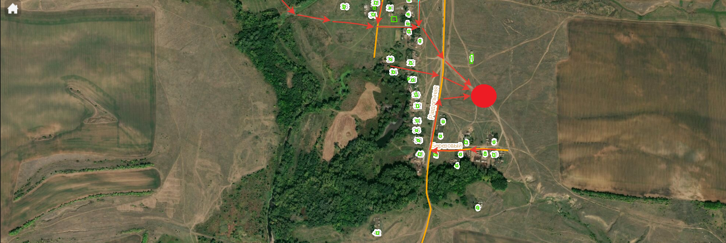

Схема № 6
Места выпаса и маршрут прогона сельскохозяйственных животных и птицы
в х.Коротовский Серафимовичского района Волгоградской области
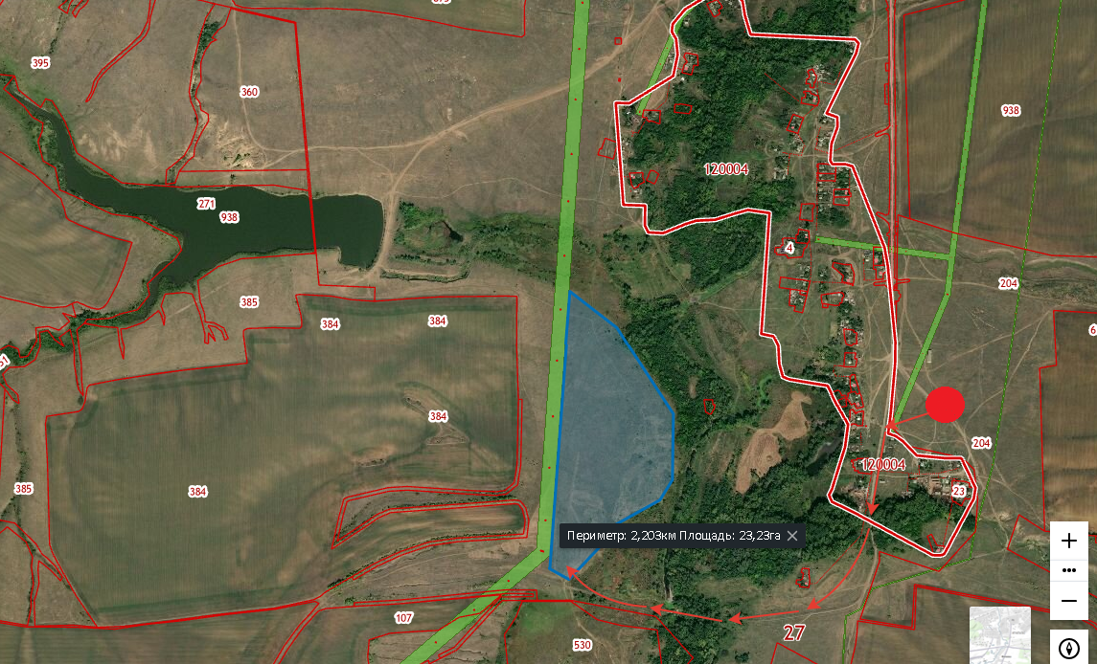
Условные обозначения:
- место сбора стада
- маршрут прогона сельскохозяйственных животных и птицы
- места выпаса сельскохозяйственных животных и птицы

Схема №7
Места сбора и маршрут прогона сельскохозяйственных животных и птицы
в х.Фомихинский Серафимовичского района Волгоградской области

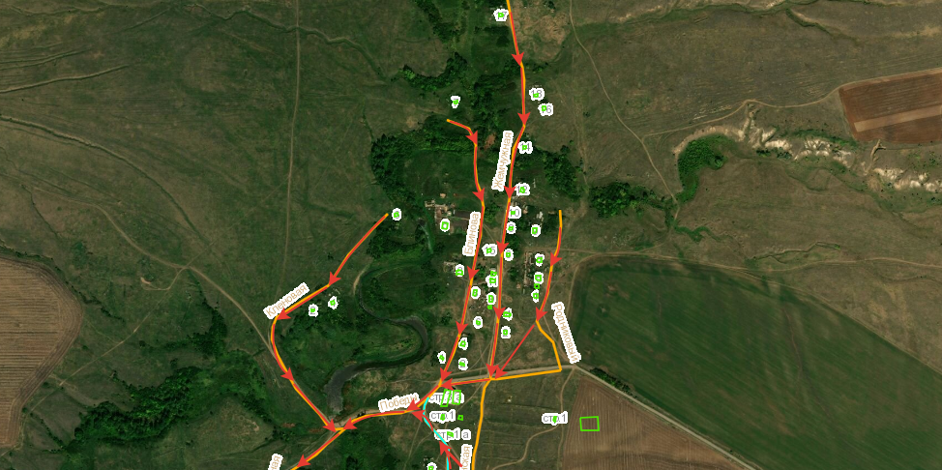
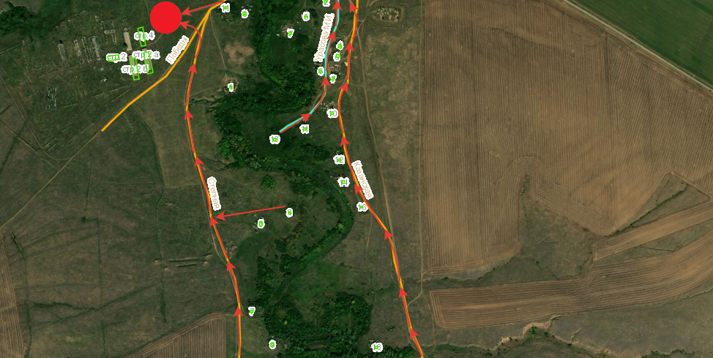
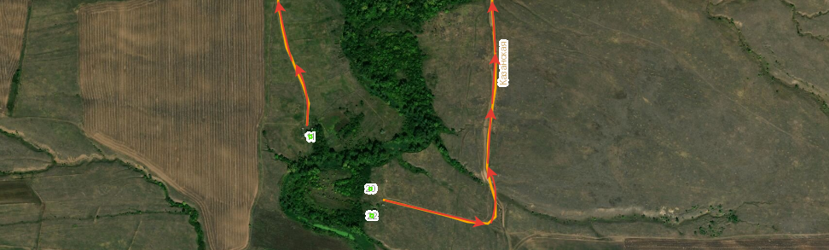
Условные обозначения:
- место сбора стада
- маршрут прогона сельскохозяйственных животных и птицы

Схема № 8
Места выпаса и маршрут прогона сельскохозяйственных животных и птицы
в х.Фомихинский Серафимовичского района Волгоградской области
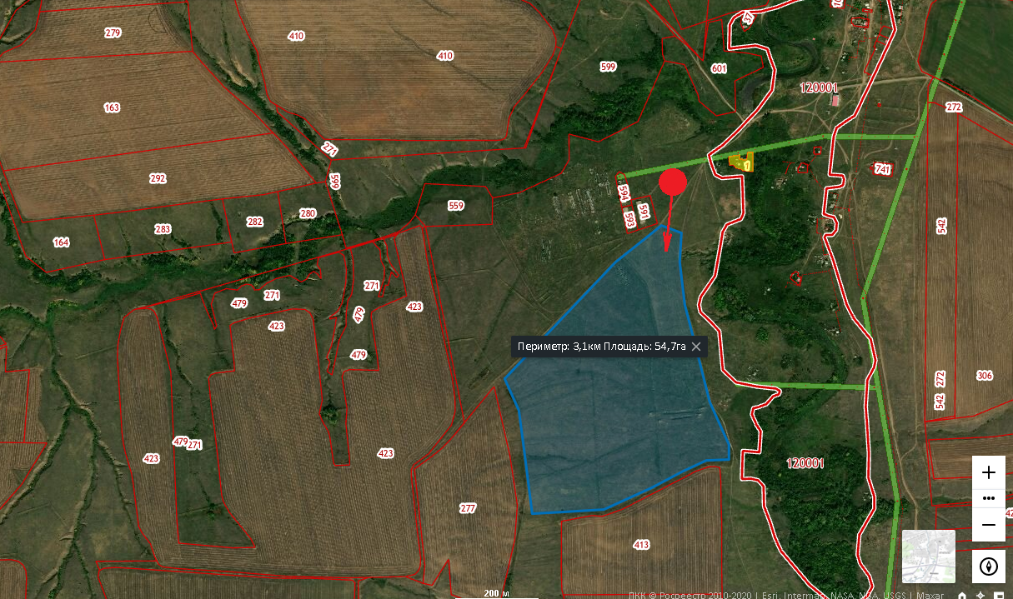

Условные обозначения:
- место сбора стада
- маршрут прогона сельскохозяйственных животных и птицы
- места выпаса сельскохозяйственных животных и птицы

